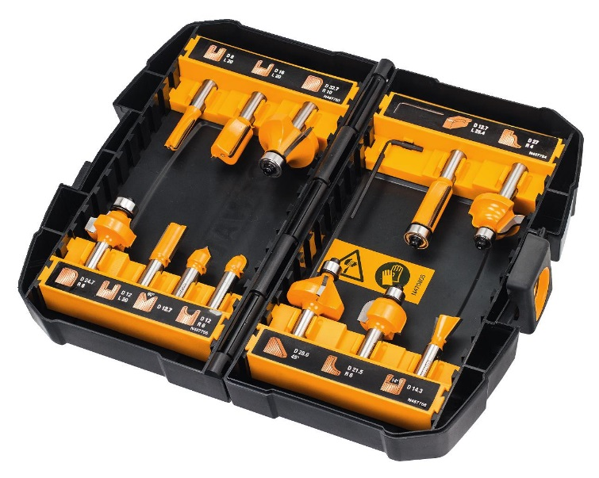


DT90016-QZ
12tlg. Hartmetall-Fräser-Set
Produktmerkmale:
- Hartmetall-Fräser aus innovativer Technologie für rückschlag-freies Arbeiten und maximale Lebensdauer
- Anti-Kickback-Design - speziell designter Korpus für ein rückschlag-freies Arbeiten in jeglichen Holzmaterialien
- Premium Stahlkörper - gemäß der Euronorm EN847-1 gefertigter Stahlkörper und Aufnahmeschaft für ein Maximum an Lebensdauer
- HM-Schneidplatten - hochwertige Hartmetallschneiden mit winkelgenaustem Anschliff für den härtesten Einsatz bei maximaler Lebensdauer
- Austauschbare Kugellager für eine noch höhere Lebensdauer der einzelnen Fräser des Sortiment

Artikel-Nr. | Inhalt | EAN-Code | UVP exkl. MwSt. | PG
DT90016-QZ | Nutfräser Arbeitslänge 20mm: 8, 12, 16mm; Zinkenfräser: 14,3mm/14°; Hohlkehlfräser: 12x6mm; V-Nutfräser: 12,7mm/90°; Profilfräser mit Anlaufkugellager: 27x4mm; Fasefräser mit Anlaufkugellager: 28,6mm/45°; Abrundfräser mit Anlaufkugellager: 24,7x6mm, 32,7x10mm; Bündigfräser mit Anlaufkugellager: 12,7x25,4mm; Hohlkehlfräser mit Anlaufkugellager: 21,5x6mm | 5035048538647 | 99,- | netto

